13 июля 2018 г. в старшей группе прошло развлечение
«Дорожная азбука».
Участниками мероприятия являлись дети и педагоги ДОУ.

Преследовалась цель формирования у дошкольников основ безопасного поведения на улицах и дорогах города и поселка,
адаптация детей к транспортной среде.

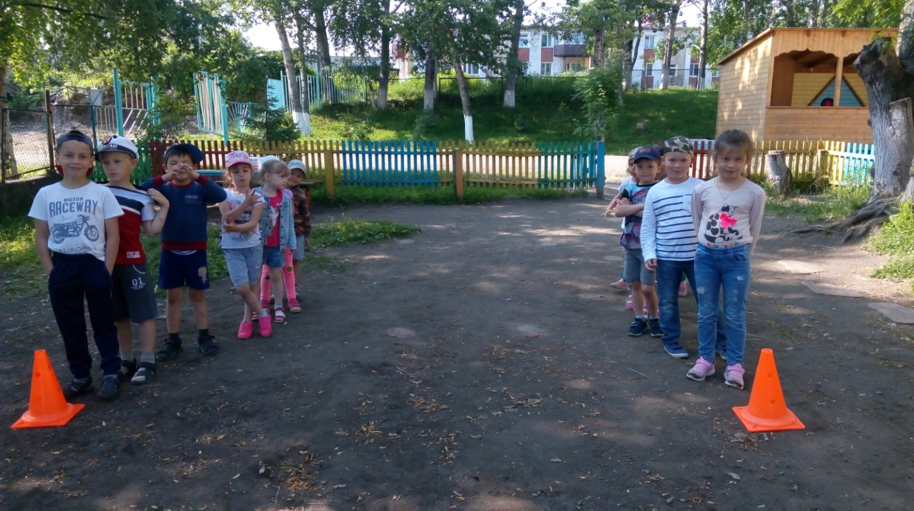

В ходе мероприятия были проведены эстафеты, интеллектуальные и творческие конкурсы. Дети закрепили имеющие знания о правилах поведения на дорогах и получили массу положительных эмоций.
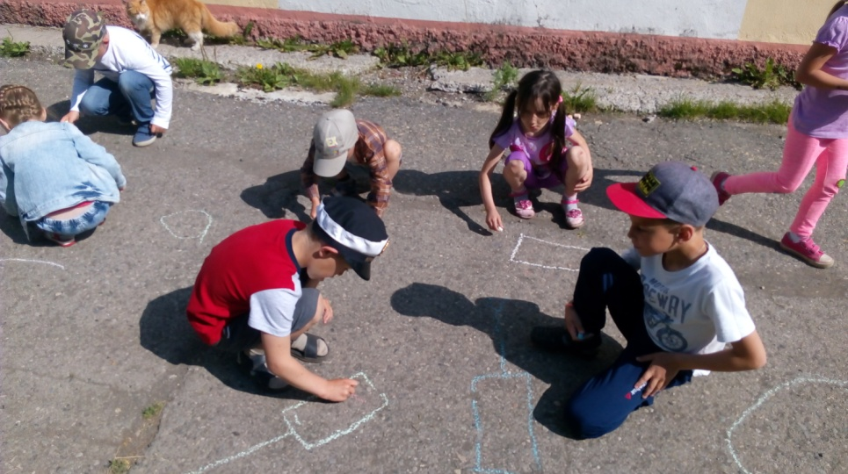
Творческий конкурс «Веселый светофор»
Интеллектуальные игры :

- Загадки
- Это я, это я, это все мои друзья!
- «Разрешается – запрещается»
- «Да – нет»
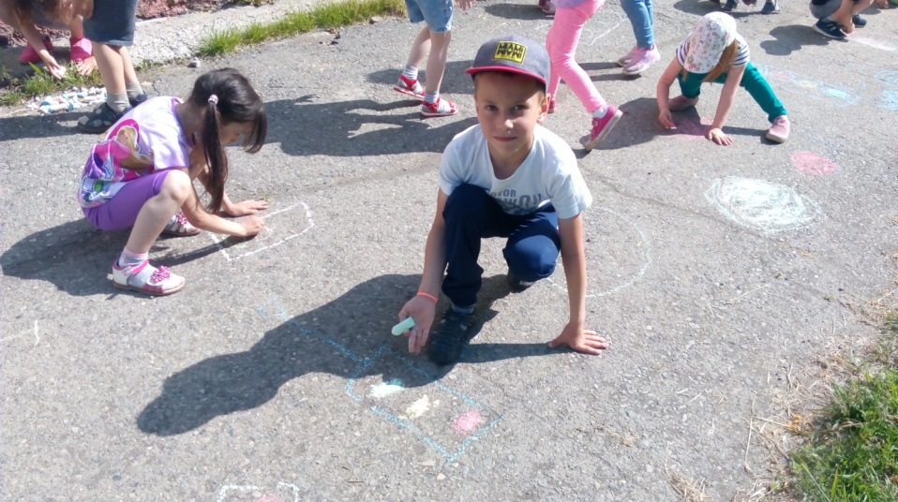
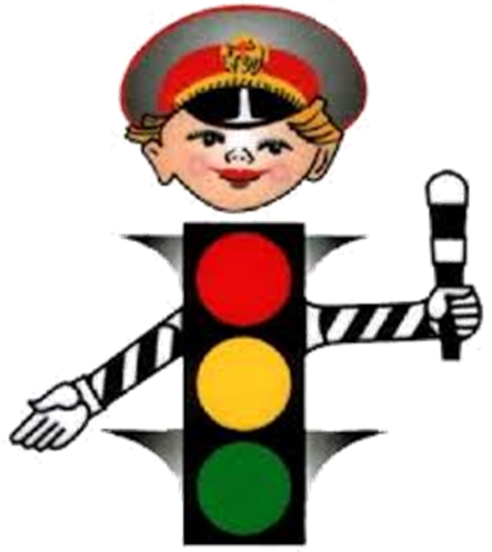
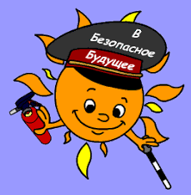
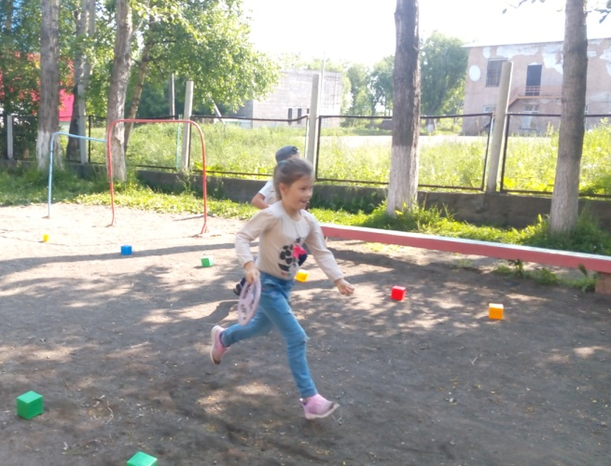

Эстафеты:
- «Извилистая дорога»
- «Бег с препятствиями»
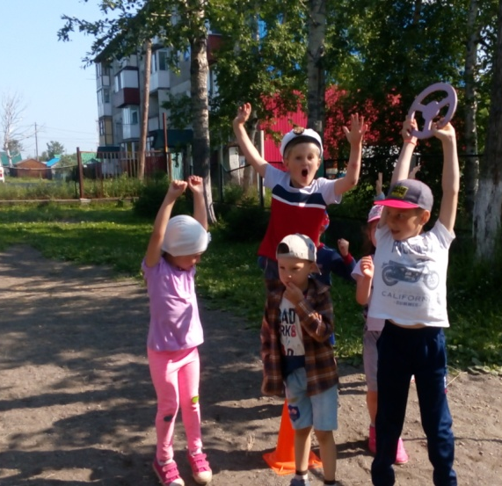
- «Я - шофер»
